Поделки ко Дню Матери для подготовительной группы ДОУ
Открытка «Цветок для мамы». Аппликация из салфеток. Мастер-класс.
Москаленко Анна Николаевна, воспитатель, БМАДОУ детский сад №19 компенсирующего вида. г.Березовский, Свердловская область.
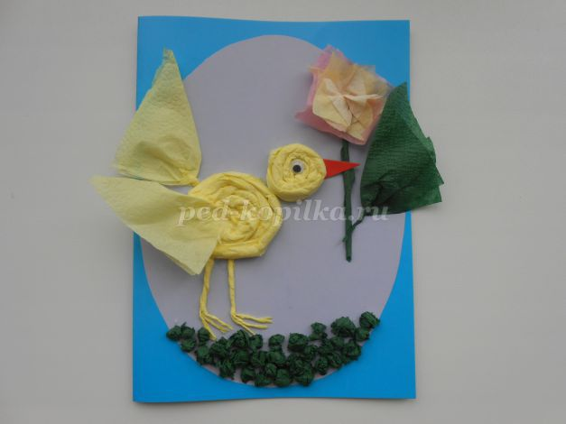
Назначение: подарок для мамы, поздравление с Днем Матери.
Цель: изготовление подарка в виде открытки из салфеток.
Задачи:
1. обучать приемам скручивания жгутов из салфетки;
2. развивать мелкую моторику рук;
3. побуждать желание ребенка делать приятное близким людям;
3. совершенствовать трудовые навыки;
4. воспитывать аккуратность, усидчивость, трудолюбие.
Материалы и инструменты:
- Цветной картон;
- цветная бумага;
- салфетки разных цветов;
- ножницы;
- клей ПВА
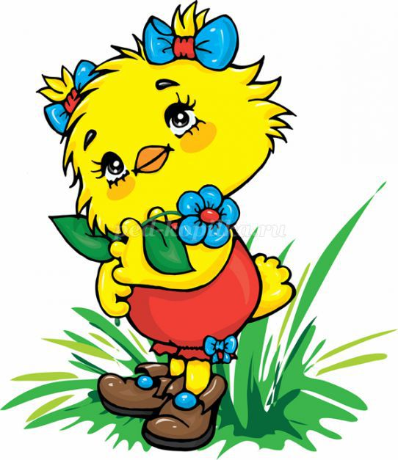
Маму очень я люблю
И цветок ей подарю -
Умнице, красавице
Мой цветок понравится.
Катя Макова
Представляю Вашему вниманию открытку, сделанную моим воспитанником Егором. Небольшие трудности возникли при скручивании лапок – салфетка рвется. При помощи взрослого ребенку сделать такую открытку не составит труда. Полученный результат порадует и ребенка и маму. Приступим к работе.
1. Для открытки возьмем картон, складываем пополам. Из цветной бумаги вырезаем овал и наклеиваем на верхнюю часть открытки.
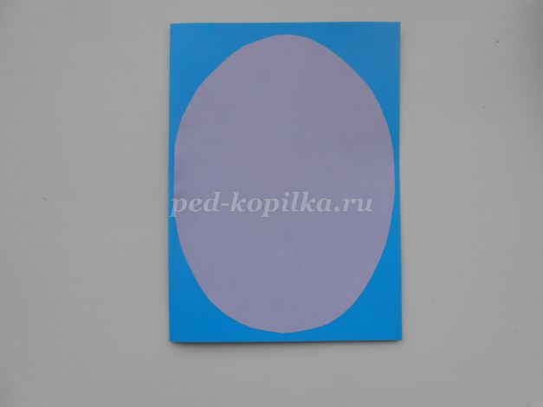
2. Возьмем салфетку желтого цвета, разрежем на четыре части. Одну часть разрежем еще на четыре квадрата. Из двух квадратов будем делать лапки. Делаем разрезы на квадрате примерно 2 см. и скручиваем в жгутики.
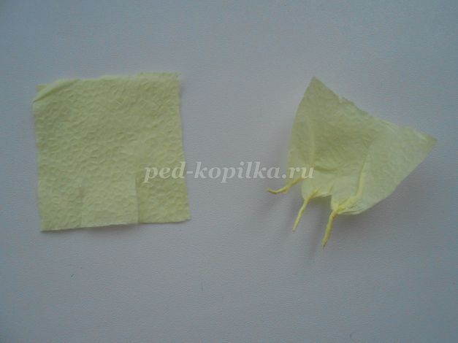
3. Далее соединяем все три жгутика в один, получается лапка. Делаем две лапки.
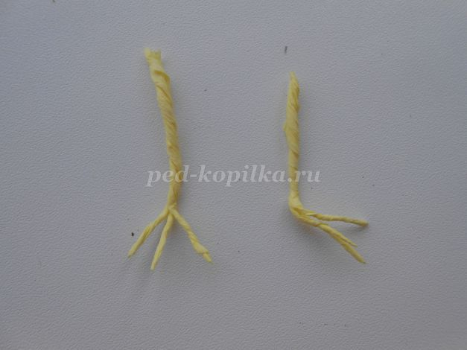
4. Из двух частей салфетки сделаем крыло и хвостик, закрутив один кончик.
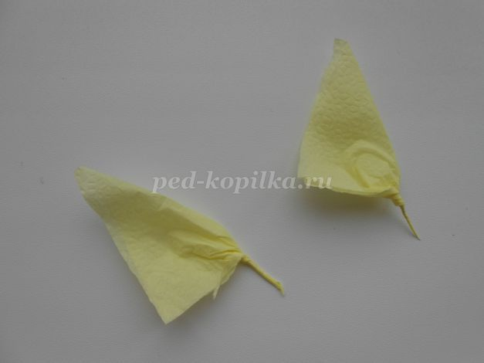
5. Для туловища скручиваем жгутик из целой салфетки и для головы – из половины салфетки.
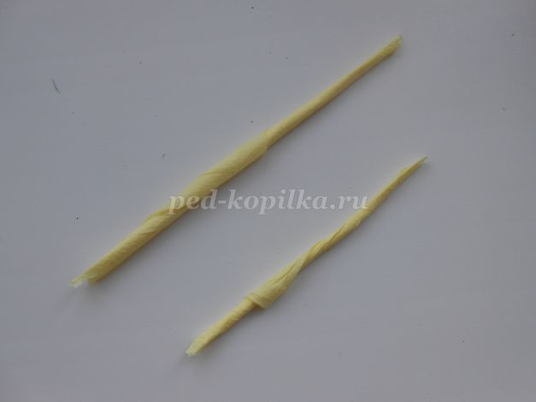
6. На основу открытки приклеиваем сначала лапки. Затем, накручивая жгут от центра, приклеиваем туловище цыпленка.
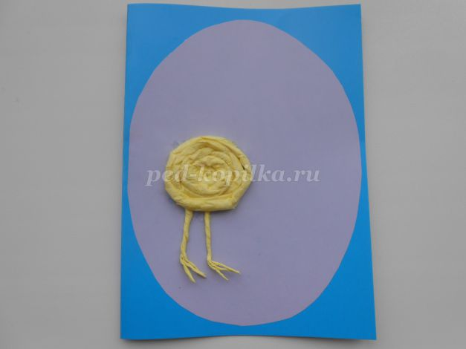
7. Потом таким же образом приклеиваем голову.
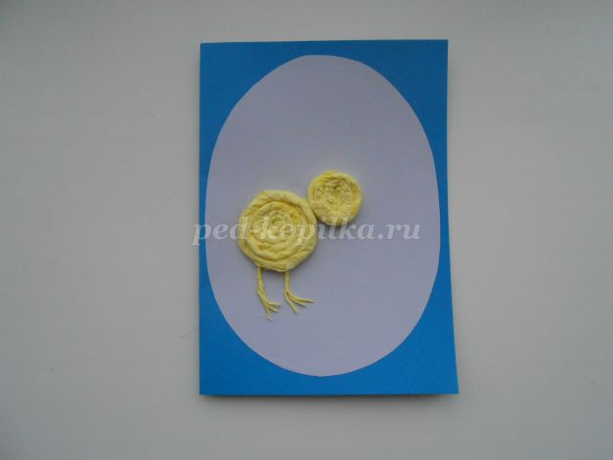
8. Приклеиваем хвостик и крылышко.
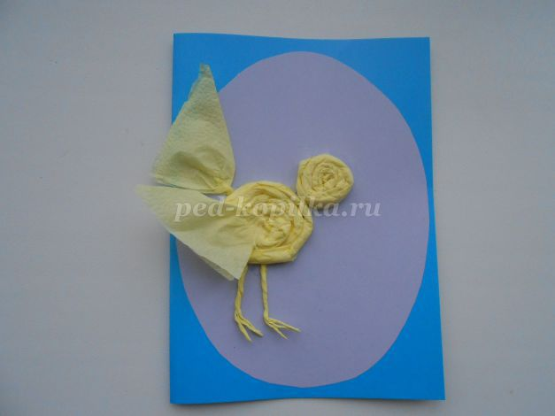
9. Для цветка берем салфетки разного цвета и нарезаем квадратики разного размера. Накладываем их друг на друга.

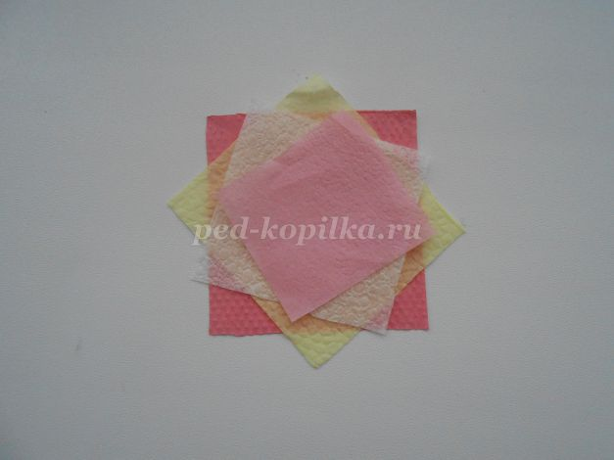
10. Переворачиваем и делаем защип.
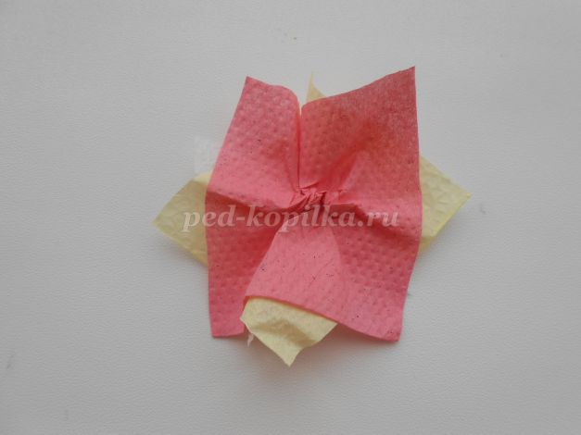
11. Из кусочка зеленый салфетки отрезаем квадратик и закручиваем один уголок. Это будет листик.
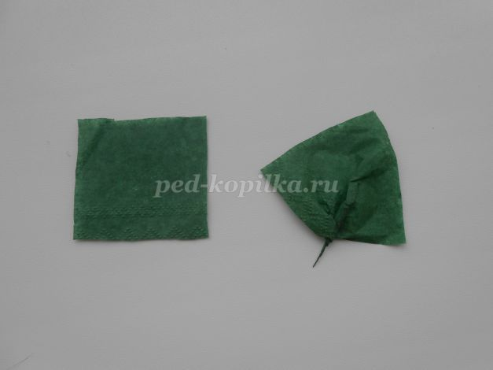
12. Из четверти зеленой салфетки делаем жгутик – стебель цветка и приклеиваем рядом с цыпленком. Сбоку приклеиваем листик. Сверху приклеиваем цветок.
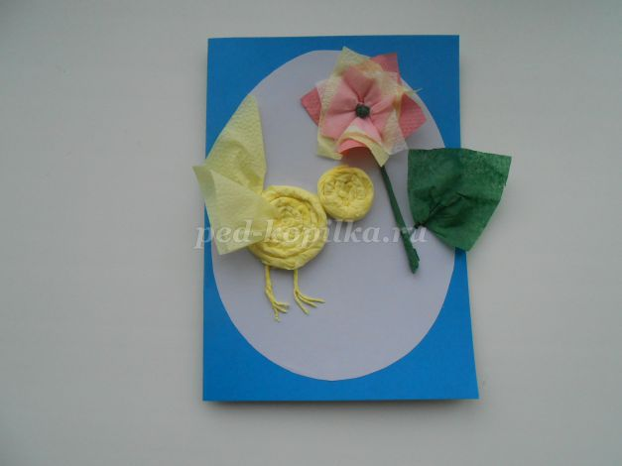
13. Цыпленку из красной цветной бумаги делаем клюв. Приклеиваем глаз.
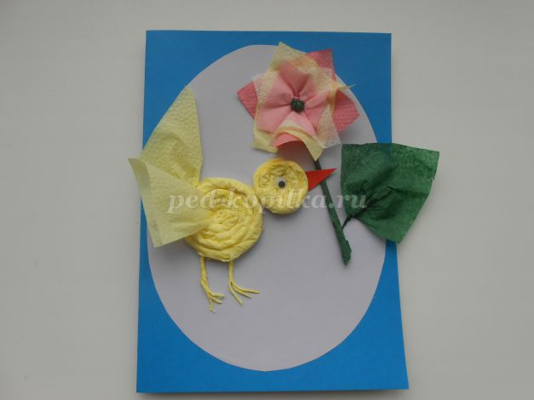
14. Из зеленой салфетки делаем комочки – травку и приклеиваем под лапки цыпленку.
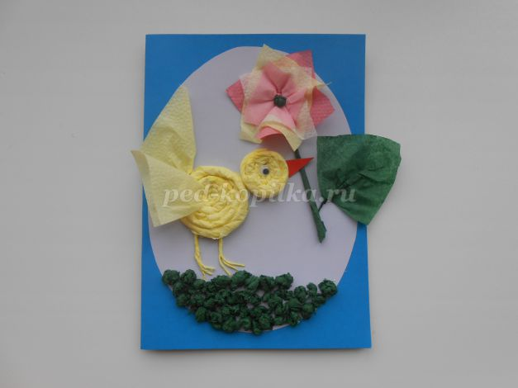
Наша открытка готова, осталось ее подписать. Можно распечатать на принтере стихотворение и вклеить вовнутрь открытки.
С праздником сегодня
Маму поздравляю,
Крепко я за шею
Маму обнимаю.
Самая красивая
Мамочка моя.
Целый день послушным (послушной)
Быть обещаю я!

